STARŠÍ ŽÁCI – U15 (7+1)
Zjednodušená pravidla malého fotbalu

Základní pravidla a organizační ustanovení
Počet hráčů : 7+1 (sedm hráčů v poli, jeden brankář).
Hrací doba : 2x40 min.
Hřiště : Rozměry minimálně 50x43 m , maximálně 72x50 m.

Branky : preferujeme 7,32x2,44m. Nejsou – li k dispozici pak 2x5 m, branky jsou vždy opatřené sítěmi a musí být zajištěny proti samovolnému spadnutí.

Míč : velikost č.5.

Malá domů : není povolena.

Rozehra od pomezní čáry : vhazování rukama.

Kop od branky : přes půlku hřiště je bez dotyku země či hráče zakázán, první volná přihrávka v PÚ, brankář rozehrává míč pouze ze země.

Střídání hráčů : Opakované, při přerušení, hráči opouští hřiště na straně, kde je lavička. Střídání hráčů nemusí být oznámeno rozhodčímu.

Ofsajd : Platí pravidlo o ofsajdu, a to na celé půli hřiště soupeře (jako v klasickém fotbale – rozdíl oproti MŽ).

Pokutový kop : Zahrává se 8m od branky.

Pravidlo I. : Velikost hřiště
- Hřiště je zkrácená hlavní HP o pokutová území (PÚ). Tzn. , že čára PÚ je brankovou čárou. Šířka HP je minimálně 50 m maximálně 55 m.
- PÚ je vymezeno čárou, metami či kužely ve vzdálenosti 12m od brankové čáry
- Rohové kopy jsou spojnice postranní a brankové čáry.
- Pokutový kop se rozehrává ze vzdálenosti 8m od branky.
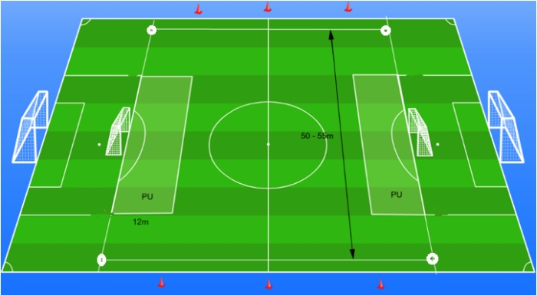

Pravidlo II : Hra brankáře, rozehra od brány
- Brankář nesmí chytat úmyslnou malou domů do ruky. V případě zahrání „malé domů“ se kope nepřímý volný kop z místa přestupku, min. ze vzdálenosti 5,5m od branky.
- Brankář může chytat rukama po celé šíři PÚ.
- Při kopu od branky, rozehrává míč ze země. Nesmí překopnout půlku hřiště bez dotyku míče země či hráče.
- Rozehrává-li kop od branky hráč místo brankáře, ani on nesmí překopnout půlku hřiště. Nahraje-li brankář míč hráči v PÚ, smí být napadán v PÚ až po prvním doteku s míčem. Soupeř při rozehrávce od branky nesmí stát v PÚ.
- V případě překopnutí poloviny hřiště při kopu od branky, je nařízen nepřímým volný kop z poloviny hřiště. Stejné pravidlo pro rozehrání na vlastní polovině platí i v případě, že brankář chytí ve hře míč rukama. Vyhozením může přehodit polovinu hřiště.

Pravidlo III : Standartní situace, střídání, ofsajd
- Vhazování se rozehrává vhozením rukama. Bránící hráč stojí nejméně 1m od rozehrávajícího hráče.
- Pokutový kop se zahrává ze vzdálenosti 8m od branky.
- Střídání hráčů je opakované, při přerušení. Hráč opouští hřiště na straně kde je lavička. Střídání se nemusí oznamovat rozhodčímu.
- Rohové kopy jsou rozehrávány klasicky – spojnice postranní a brankové čáry. Hráči soupeře se nesmějí přiblížit před rozehráním k míči na vzdálenost menší než 6 m
- Pokutový kop se zahrává po faulu v prostoru PÚ.
- Volný kop - Při provádění volných kopů musí být hráči soupeře nejméně 6 m od místa přestupku.

Pravidlo IV : Rozhodčí, přestupek hráčů, diváci
- V případě nepřítomnosti svazového rozhodčího, má povinnost domácí oddíl zajistit oddílového rozhodčího, který utkání odřídí a zajistí vyplnění zápisu v IS.
- Diváci mají zákaz vstupu na hřiště, zůstávají v prostorách vymezených pro diváky.
- V případě surové hry či hrubého nesportovního chování má právo rozhodčí hráče v daném utkání vyloučit. Daný tým hráče vystřídá jiným hráčem a hraje ve stejném počtu.

